Ты нам нужен, Маленький принц!

Мы жители одной планеты, пассажиры одного корабля.
Все, что мне дорого, – под угрозой.
Антуан де Сент-Экзюпери
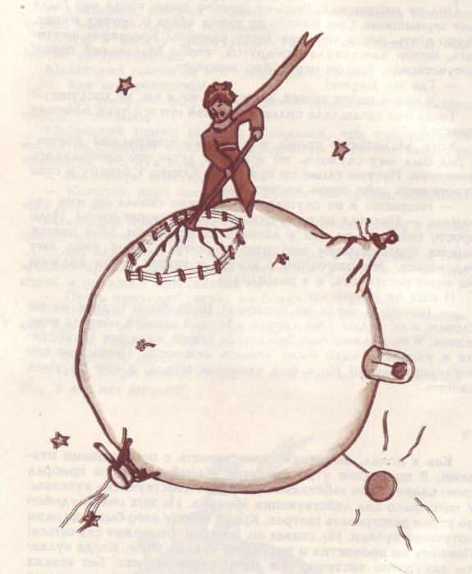 В свое время, 2013 год прошел как Год охраны окружающей среды, а через три года Президентом страны был подписан указ о том, что 2017 год будет Годом экологии. Ведущие специалисты в этой области давно бьют тревогу об ухудшении экологической ситуации в стране, предупреждая нас о нависшей угрозе. Российская Федерация по меркам загрязненности окружающей среды стоит, практически, на первом месте, и этот показатель, к сожалению, растет с каждым годом. Для того, чтобы решить многие экологические проблемы необходимо:
- Предотвратить вырубку лесов, улучшить условия труда лесников, установить менее выгодные условия для экспорта древесины, в частности, ценных пород, усилить контроль над вырубкой леса.
- Очистить водоемы, усовершенствовав очистительные системы, ведь некоторые из них уже не в состоянии выполнять свои функции; пересмотреть способы утилизации и переработки отходов; улучшить утилизацию бытовых неорганических отходов.
- Очистить воздух — использовать современные и более экологически безопасные виды топлива; улучшение фильтров на предприятиях, которые относятся к тяжелой промышленности.
- Помимо этого в Госдуме предложили активизировать просветительскую деятельность экологических организаций и учреждений культуры и образования, ввести уроки экологии в школах: «Законопроект необходим для того, чтобы дать нормативную правовую базу для развития образования для молодёжи в сфере экологии».
Руководство РФ уверено в том, что удачная комплексная реализация мероприятий, запланированных в рамках Года экологии, привлечет внимание общественности к проблемам насущным, связанным с нашей природой, ее загрязнением и последствиями этих загрязнений, и поможет в корне изменить ситуацию не только в России, но и мире.
В связи с этим Центральная библиотека им. А. С. Пушкина организует II Городской Фестиваль экологической направленности «Дорогой Маленького принца», который пройдет при поддержке и содействии МБУДО «Центра Детского Экологического города Челябинска».
Фестиваль проводится с целью воспитания у подрастающего поколения экологической культуры, формирования активной жизненной позиции молодежи, активизации социальной, творческой, познавательной и интеллектуальной инициативы учащихся.
Юные жители Челябинска смогут принять участие в конкурсных номинациях: литературное творчество - «Тебе, мой край, моя Земля»; прикладное творчество - «Чудеса из мусора» и «Главное, чтобы костюмчик сидел».
Завершится фестиваль 9 сентября 2017 года. В этот день будет организована первая библиотечная биеннале «Экосфера». Горожане познакомятся с выставочными экспозициями и инсталляциями: «Цвета и линии природы», «Цветы – радостные глаза Земли», «Спасем планету вместе», «Окно в природу». На них будут представлены книги, фото и художественные альбомы, картины челябинских художников. Состоятся виртуальные путешествия и экскурсии, мастер-классы уральских рукодельниц и костюмированный парад –дефиле участников фестиваля. Кульминацией праздника станет экологический бал «В танце с природой», на котором пройдет церемония награждения победителей.
Наш фестиваль призван напомнить еще раз простую истину и заповедь Маленького принца из знаменитой сказки Антуана де Сент-Экзюпери: «Встал поутру, умылся, привел себя в порядок – и сразу же приведи в порядок свою планету».
Приглашая юных челябинцев к участию в конкурсах, мы предлагаем еще раз вспомнить и перечитать эту мудрую, любимую многими сказку, которая легла в основу идеи фестиваля «Дорогой Маленького принца».

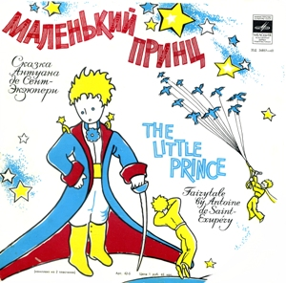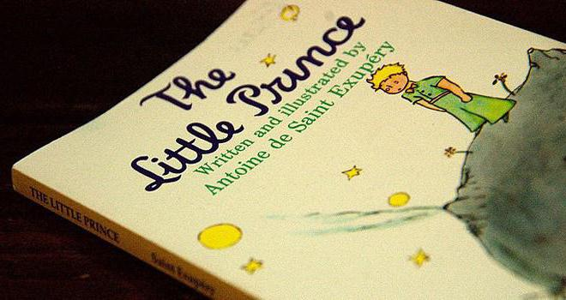

Каждая новая книжка по-разному входит в жизнь ребенка: кому-то читают бабушки и родители, кто-то сам знакомится с текстом. Я впервые услышала «Маленького принца», будучи ещё ребёнком, в 1961 году, когда сказка Экзюпери зазвучала по радио в исполнении великой русской актрисы Марии Бабановой и Алексея Консовского (принц из "Золушки"). Нашему поколению вообще очень повезло: с самого раннего детства мы слышали по радио лучшие сказки и спектакли в исполнении замечательных артистов. Каждый из них был по-своему уникален. Но неповторимый, несравненный, чарующий, завораживающий, волшебный голос Марии Ивановны Бабановой навсегда сохранился в моей памяти. Я и теперь, по прошествии времени, воспринимаю Маленького принца и его Розу только в потрясающем исполнении Бабановой. Именно эти записи на виниловом диске фирмы «Мелодия» я позже ставила и своему сыну и внуку, чтобы они, также как я, запомнили этот уникальный голос.
Прочитать же книгу мне удалось лишь спустя несколько лет, когда отдельное издание "Маленького принца" на русском языке со всеми рисунками автора вышло в 1963 году в издательстве "Молодая гвардия". И снова испытание восторга от каждого слова автора и его замечательных иллюстраций. А с годами пришло понимание жизненной мудрости и философии этого произведения.
Французский писатель Антуан де Сент-Экзюпери завершил работу над «Маленьким принцем» в очень трудное время – в 1943 году, в разгар Второй мировой войны.
Книга-сказка, книга-притча, книга-предсказание – все определения неспособны уместить в себе философский, социально-культурный и психологический смысл произведения. «Мы в ответе за тех, кого приручили» – легендарная фраза, знакомая каждому. А таких в этой книге еще очень-очень много: 27 фрагментов, красочные иллюстрации автора и жизнь маленького мальчика в большом мире – вот из чего состоит «Маленький принц». Тема довольно проста, но наполнена огромным философским значением. Что есть добро? Кто такой человек? Как нужно жить в согласии с собой и окружающим миром?
Повествование строится вокруг рассказов необычного мальчика – пришельца с астероида Б-612. Образ Маленького принца основан на сказочных мотивах и образе автора произведения – представителе обнищавшего дворянского рода, Антуана де Сент-Экзюпери, носившего в детстве прозвище «Король-Солнце». Маленький мальчик с золотистыми волосами – это душа так и не выросшего автора, его детское Я. Балансирующий на грани жизни и смерти летчик, потерпевший крушение в пустыне Сахара, узнаёт историю Маленького принца во время ремонта самолёта. Маленький принц рассказывает о жизни на родной планете, о встречах с цветком Розой, о путешествиях на соседние астероиды и знакомствах с различными взрослыми, населявшими их: Королем, Пьяницей, Честолюбцем, Фонарщиком, Географом и Деловым человеком. Каждый из этих персонажей показывает все пороки, которыми наделен взрослый мир: властолюбие, зависимость, тщеславие, гордыню и прочие.
А дальше была Земля. Здесь он пробыл целый год, нашел друга – мудрого Лиса. На Земле есть все - и короли, и пьяницы, и честолюбцы, и географы, и фонарщикики... Как сказано в книге, там около двух миллиардов взрослых. Но Лис рассказывает мальчику о настоящих истинах, которые никто не должен забывать.
Взаимоотношения Маленького принца и Розы – аллегорическое изображение любви и разности её восприятия мужчиной и женщиной. Капризная, гордая, прекрасная Роза манипулирует своим возлюбленным до тех пор, пока не теряет власть над ним. Нежный, робкий, верящий в то, что ему говорят, Маленький принц жестоко страдает от ветрености красотки, не сразу понимая, что любить её нужно было не за слова, а за дела – за тот чудесный аромат, который она ему дарила, за всю ту радость, что она приносила в его жизнь. Увидев на Земле пять тысяч Роз, космический путешественник приходит в отчаяние. Он чуть было не разочаровывается в своём цветке, но, вовремя встретившийся ему на пути Лис объясняет герою давно забытые людьми истины: о том, что смотреть нужно сердцем, а не глазами, и быть в ответе за тех, кого приручили. Афоризмы Лиса в «Маленьком принце» знают все, ведь это настоящий справочник мудрости.
Отношение человека к окружающему миру должно начинаться с бережного отношения к природе. Умылся сам – приведи в порядок и Планету. Люди должны заботиться о чистоте и красоте своей планеты, сообща беречь и украшать ее, не дать погибнуть всему живому. Так, исподволь, ненавязчиво, возникает в сказке еще одна важная тема — экологическая, которая является очень актуальной для нашего времени. Создается впечатление, что автор сказки “предвидел” будущие экологические катастрофы и предупреждал о бережном отношении к родной и любимой планете. Сент-Экзюпери остро ощущал, как она мала и хрупка. Путешествие Маленького принца от звезды к звезде приближает нас к сегодняшнему видению космических далей, где Земля по неосторожности людей может исчезнуть почти незаметно.
Поэтому сказка не потеряла своей актуальности и по сей день; потому и жанр ее — философский, ибо она обращена ко всем людям, она поднимает вечные проблемы.
Маленький принц - это не просто гость со звезды, это тот, кто живет внутри каждого из нас, на своей маленькой планете. Протяни ему руку, и ты увидишь, как прекрасны цветы и животные, что они умеют говорить, что они могут чувствовать, любить, верить.
А баобабы - это наши плохие привычки, привычки от ленности души. Поработай над собой - выполи баобаб с корнем, и стань лучше. Совершенствуйся!..
А удав, проглотивший слона..., ведь автор так и не научился рисовать (эх! это взрослые не поверили в него и "убили" веру в то, что он может научиться рисовать!). Верить в себя! Не переставать познавать мир! Быть собой!
“Это печально, когда забывают друзей. Не у всякого есть друг”, — говорит маленький герой. В начале сказки Маленький принц покидает свою единственную Розу, потом он оставляет на Земле своего нового друга Лиса. “Нет в мире совершенства”, — скажет Лис. Но зато есть гармония, есть человечность, есть ответственность человека за порученное ему дело, за близкого ему человека, есть еще ответственность за свою планету, за все, что на ней происходит.
Экзюпери хочет сказать, что у каждого человека есть своя планета, свой островок и своя путеводная звезда, о которой человеку не стоит забывать. “Хотел бы я знать, зачем звезды светятся, — задумчиво сказал Маленький принц, – Наверное, затем, чтоб рано или поздно каждый мог вновь отыскать свою”. Герои сказки, пройдя тернистый путь, обрели свою звезду, и автор верит в то, что и читатель найдет свою далекую звезду.
Когда дочитываешь сказку, то из глаз катятся слезы, а в голове бьется одна мысль, буквально стуча в висок: "ЧТО ЖЕ МЫ ДЕЛАЕМ СО СВОЕЙ ПЛАНЕТОЙ?! ОДУМАЙТЕСЬ, ЛЮДИ!..»
Притча о баобабах звучит как предостережение для всего человечества: не будем беречь свою планету, ухаживать за ней, то все те негативные явления, которые разрастаются в обществе, как баобабы с планеты Маленького принца, разорвут нашу Землю на части.
Сент-Экзюпери призывает землян относиться к нашей Планете, как к своему любимому Дому: «Дом… - думает Жак Бернис, герой первой повести писателя «Южный почтовый», - этот пейзаж, это небо, эта земля, построены, как дом. Родной, хорошо прибранный дом».
Главное, что мы должны понять, по Экзюпери, каковы будем мы с вами, таков будет и Дом наш – планета Земля.
Иными словами - это не просто сказка, притча, а призыв, предостережение, адресованное ЛЮДЯМ.
Эту книгу необходимо давать каждому взрослому, который забыл, что был когда-то ребёнком. Эту книгу надо давать ребёнку, чтобы воспитывать в нём самые положительные человеческие качества. Эту книгу необходимо давать каждому, кто думает, что в жизни нет ничего хорошего и светлого. Эту книгу надо давать каждому, кто хочет прикоснуться к чему-то тёплому, родом из детства. Эта история наполнена любовью к жизни, ко всему окружающему, что, поневоле, сам начинаешь пропитываться этой любовью, добром и счастьем, которое читается между строк. Сент-Экзюпери призывает нас, как можно бережнее, относиться ко всему прекрасному и постараться не растерять на трудном жизненном пути красоту внутри себя – красоту души и сердца.
Читайте эту чудесную умную книгу. Слушайте вместе с детьми записи сказки «Маленький принц» в уникальном исполнении лучших российских актеров. Учитесь и следуйте мудрым заповедям этой необходимой всем нам жизненной истории.

